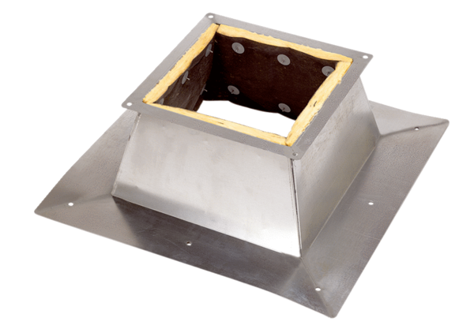Podstawa dachowa dla dachu płaskiego SO 22Opakowanie jednostkowe: 1 sztukaAsortyment: C
Numer artykułu: 0093.0358Producent: MAICO

